Яковлевский муниципальный округ

Муниципальное бюджетное дошкольное образовательное учреждение

«Центр развития ребенка - детский сад с. Яковлевка»

**П Р И К А З**

|  |  |  |
| --- | --- | --- |
| 08.04. 2024. |  | № 22/4-а |

**Об утверждении мест хранения материальных носителей**

**персональных данных в МБДОУ«ЦРР с. Яковлевка»**

С целью организации работы по обеспечению безопасности персональных данных на материальных носителях при их обработке в информационных системах персональных данных муниципального бюджетного дошкольного образовательного учреждения «Центр развития ребенка – детский сад с. Яковлевка» в соответствии с требованиями Федерального Закона РФ «О персональных данных» от 27.07.2006 №152-ФЗ,

ПРИКАЗЫВАЮ:

1. Утвердить места хранения материальных носителей персональных данных согласно приложению № 1.
2. 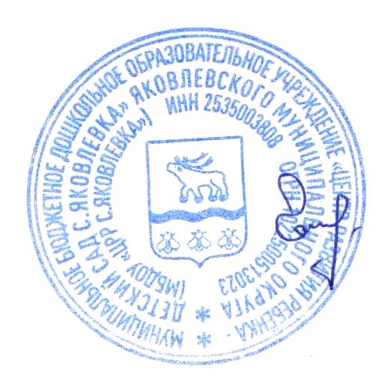Контроль за исполнением настоящего приказа оставляю за собой.

Заведующий

МБДОУ«ЦРР с. Яковлевка» А.Е. Генералюк

***Приложение № 1***

СПИСОК МЕСТ

хранения материальных носителей персональных данных

|  |  |  |  |
| --- | --- | --- | --- |
| № | Носитель персональных данных | Должность допущенного должностного лица | Место расположения |
| 1 | Личные дела работников | Заведующий | Шкаф в кабинете заведующего |
| 2 | Трудовые книжки работников | Заведующий | Сейф в кабинете заведующего |
| 3 | Приказы по личному составу | Заведующий | Шкаф в кабинете заведующего |
| 4 | Личные дела воспитанников | Заведующий | Шкаф в кабинете заведующего |